**ΤΕΧΝΟΛΟΓΙΑ ΛΟΓΙΣΜΙΚΟΥ**

**Project v0.1**

**Ονοματεπώνυμο:** Γεώργιος Αργυρόπουλος,**Α.Μ**:1070248 ,**Έτος:**4ο

* **Project-plan-v0.1:** Σε αυτή την κατηγορία του Project δίνεται παρακάτω τα χρονοδιαγράμματα του έργου που θα υλοποιήσω το οποίο περιλαμβάνει:

α) Gantt chart έργου έχοντας ως ημερομηνία έναρξης 1 Μαρτίου 2022



Εικόνα 1:Gantt Chart

β) Pert chart έργου



Εικόνα 2:Pert Chart

γ) ανάθεση έργου σε ανθρώπινο δυναμικό θεωρώντας ότι όλα τα μέλη της ομάδας σας έχουν τελειώσει τα πάντα και είναι full-time committed στο έργο

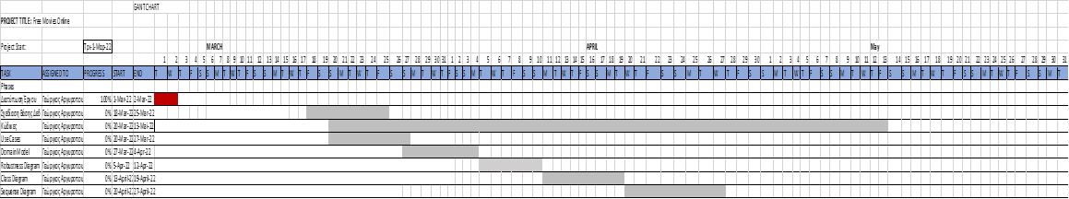

Εικόνα 3:Η ανάθεση του έργου φαίνεται στο πεδίο Assigned to

δ) H εκτίμηση του κόστους εργασίας υπολογίζοντας ένα λογικό rate αμοιβής μου  εκτιμάται πως θα είναι 1.000 ευρώ το μήνα για απασχόληση που δεν θα ξεπερνά τις 8 ώρες την ημέρα.Επιπλέον τα σχετικά έμμεσα κόστη που είναι αναγκαία για την υλοποιηση του έργου εκτιμάται πως θα είναι 2.000 ευρώ.